МИНИСТЕРСТВО ОБРАЗОВАНИЯ И НАУКИ РОССИЙСКОЙ ФЕДЕРАЦИИ НОВОСИБИРСКИЙ ГОСУДАРСТВЕННЫЙ ТЕХНИЧЕСКИЙ УНИВЕРСТИЕТ

Лабораторная работа №1
по дисциплине «Базы данных»
Ознакомление с основами работы в среде PostgreSQL
Вариант 1

Группа: АВТ-342
Студент: Долматов М. М.
Преподаватель: Трошина Г.В.

НОВОСИБИРСК 2025
Цель работы
Изучить базовые операции по работе с базой данных. Изучить синтаксис команд. Приобрести навыки создания баз данных, создания, заполнения и модификации таблиц в PostgreSQL.
Задание
Задание. Общая часть: Создать и заполнить базу данных своего варианта в PostgreSQL. Таблицы (минимум по 10 записей в каждой) связать между собой полями идентификаторов. Предусмотреть наличие связей типа: «один ко многим». С помощью команд интерактивного терминала psql просмотреть структуру базы данных, структуру таблиц, просмотреть данные в них, изменить структуру таблиц, добавить столбцы, добавить данные, создать столбцы с пользовательскими типами данных. Предусмотреть наличие таблиц-справочников и таблиц, использующих справочники. Вариант 1: Создать и заполнить базу данных игроков хоккейной команды, состоящую из пяти таблиц. Первая таблица должна содержать поля: идентификатор игрока, имя, фамилия, дата рождения, рост, вес, идентификатор города проживания игрока и другие поля при необходимости. Вторая: игровая позиция (вратарь, защитник, нападающий), игровой номер, размер коньков, хват клюшки (левый или правый) и другие поля при необходимости. Третья: оклад, премия (выплата за каждое очко по системе «гол+пас»), штраф (за каждую минуту штрафного времени в игре, начиная с 30% игрового времени), идентификатор стадиона и другие поля при необходимости. Четвертая: справочник городов. Пятая таблица: справочник стадионов. На основании созданных таблиц создать таблицу, содержащую, например, поля: фамилия игрока, наименование города проживания игрока, игровая позиция, игровой номер, премия, наименование стадиона.

Ход работы
Установка и настройка PostgreSQL
После установки был открыт pgAdmin - графическая оболочка для работы с PostgreSQL. При первом запуске программа попросила создать мастер-пароль для защиты настроек подключений.
Создание базы данных
В pgAdmin была создана новая база данных для хоккейной команды. Для этого в дереве объектов найден раздел "Базы данных", "Создать" → "Базу данных...". "Database" введено название "hockey_team" + "Save". База была успешно создана и появилась в списке.
Создание пользовательских типов данных
В окне Query Tool были выполнены команды:
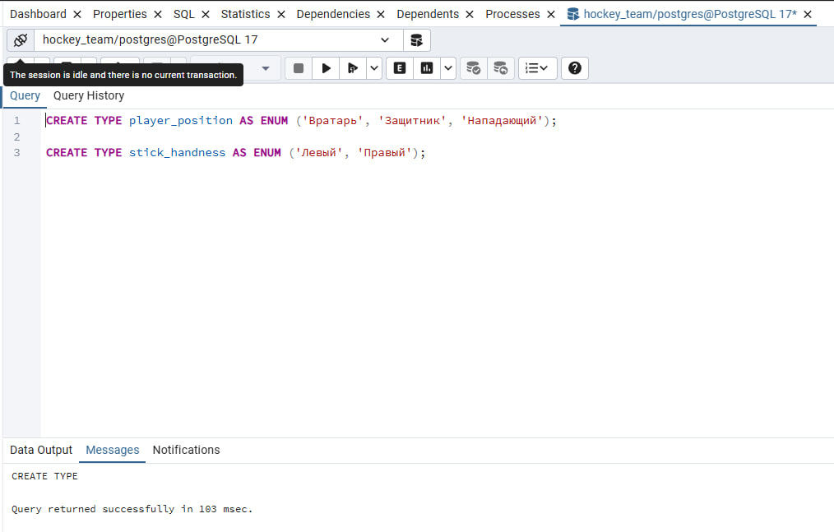
player_position - тип для позиции игрока. Создан как ENUM с тремя допустимыми значениями: 'Вратарь', 'Защитник', 'Нападающий'. Это гарантирует, что в дальнейшем нельзя будет ошибиться в написании или указать несуществующую позицию.
stick_handness - тип для хвата клюшки. Создан как ENUM с двумя значениями: 'Левый', 'Правый'. Аналогично, это исключает возможность ошибок при заполнении.
Создание таблиц-справочников
Таблица cities (Города)
Создана первая таблица-справочник для хранения информации о городах:
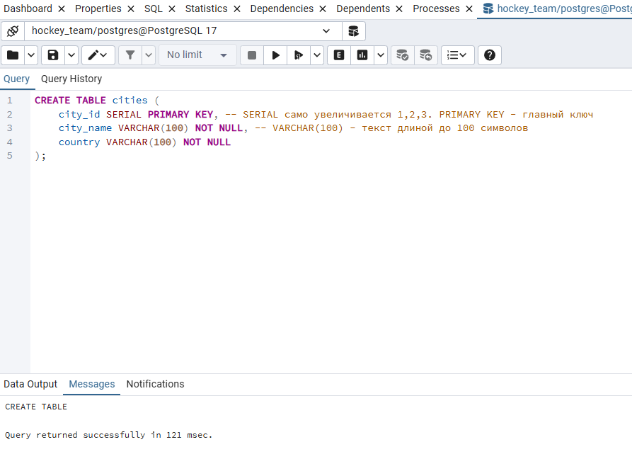
city_id - SERIAL, PRIMARY KEY. Автоматически увеличивающийся идентификатор, который уникально определяет каждый город.
city_name - VARCHAR(100), NOT NULL. Название города длиной до 100 символов. Обязательное для заполнения поле.
country - VARCHAR(100), NOT NULL. Страна расположения города. Также обязательное поле.
Таблица stadiums (Стадионы)
Создана вторая таблица-справочник для информации о стадионах:
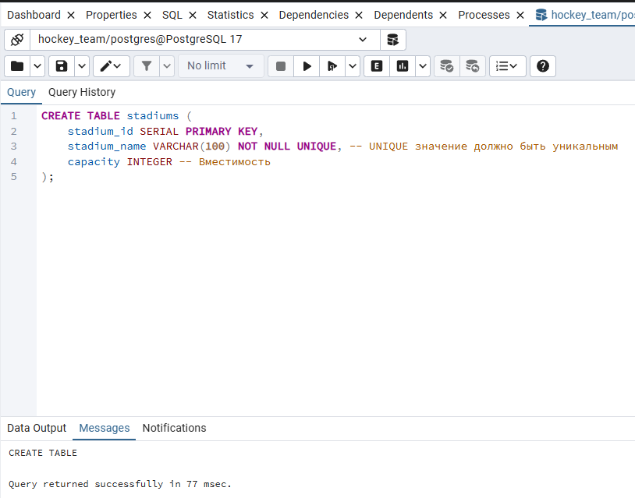
stadium_id - SERIAL, PRIMARY KEY. Автоматически увеличивающийся уникальный идентификатор стадиона.
stadium_name - VARCHAR(100), NOT NULL, UNIQUE. Название стадиона длиной до 100 символов. Должно быть уникальным в таблице.
capacity - INTEGER. Вместимость стадиона. Может содержать NULL значения если вместимость неизвестна.
Создание основных таблиц с связями
Таблица players (Игроки)
Созданы основнвые таблицы с информацией об игроках:
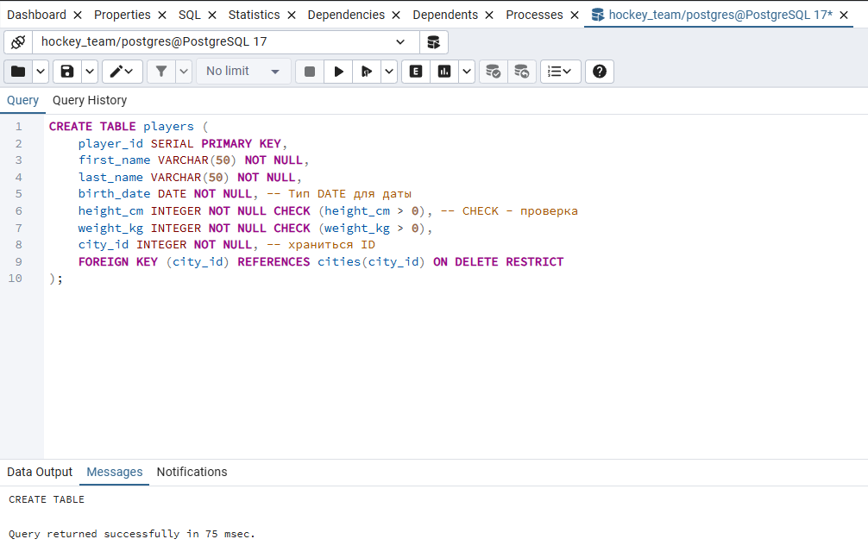
player_id - SERIAL, PRIMARY KEY. Автоматически увеличивающийся уникальный идентификатор игрока.
first_name - VARCHAR(50), NOT NULL. Имя игрока длиной до 50 символов. Обязательное поле.
last_name - VARCHAR(50), NOT NULL. Фамилия игрока длиной до 50 символов. Обязательное поле.
birth_date - DATE, NOT NULL. Дата рождения игрока в формате ГГГГ-ММ-ДД.
height_cm - INTEGER, NOT NULL, CHECK (height_cm > 0). Рост игрока в сантиметрах. Должен быть положительным числом.
weight_kg - INTEGER, NOT NULL, CHECK (weight_kg > 0). Вес игрока в килограммах. Должен быть положительным числом.
city_id - INTEGER, NOT NULL. Внешний ключ, ссылающийся на таблицу cities. Связь "многие к одному" - много игроков могут быть из одного города.
Таблица player_info (Информация об игроках)
Создана таблица с дополнительной информацией об игроках:
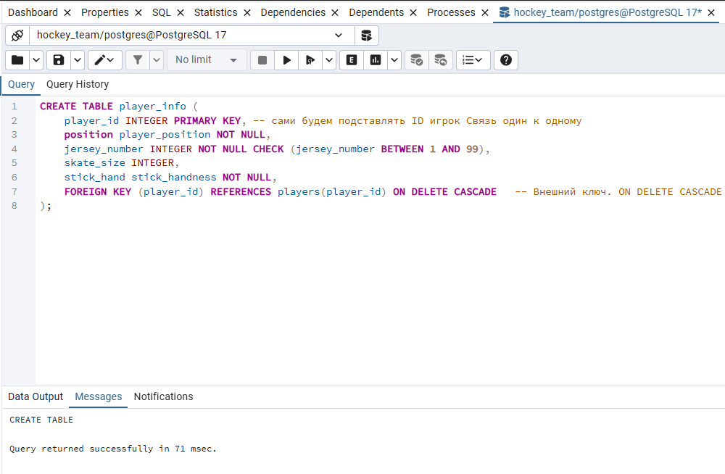
player_id - INTEGER, PRIMARY KEY. Идентификатор игрока, который является одновременно и первичным ключом, и внешним ключом к таблице players. Связь "один к одному".
position - player_position, NOT NULL. Позиция игрока с использованием созданного ранее типа ENUM.
jersey_number - INTEGER, NOT NULL, CHECK (jersey_number BETWEEN 1 AND 99). Игровой номер от 1 до 99.
skate_size - INTEGER. Размер коньков игрока. Может содержать NULL.
stick_hand - stick_handness, NOT NULL. Хват клюшки с использованием созданного типа ENUM.
Добавлены ограничения FOREIGN KEY с правилом ON DELETE CASCADE - при удалении игрока автоматически удаляется его информация.
Таблица contracts (Контракты)
Создана таблица с финансовой информацией о контрактах игроков:
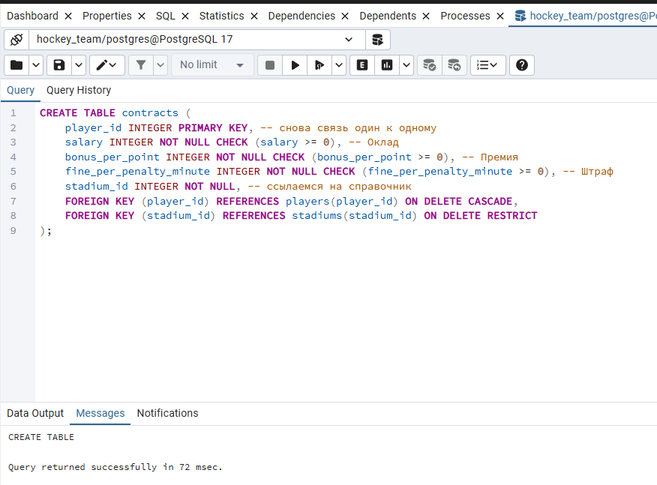
player_id - INTEGER, PRIMARY KEY. Идентификатор игрока, первичный ключ и внешний ключ к таблице players. Связь "один к одному".
salary - INTEGER, NOT NULL, CHECK (salary >= 0). Базовый оклад игрока. Не может быть отрицательным.
bonus_per_point - INTEGER, NOT NULL, CHECK (bonus_per_point >= 0). Премия за каждое очко по системе "гол+пас". Не может быть отрицательной.
fine_per_penalty_minute - INTEGER, NOT NULL, CHECK (fine_per_penalty_minute >= 0). Штраф за каждую минуту штрафного времени. Не может быть отрицательным.
stadium_id - INTEGER, NOT NULL. Внешний ключ, ссылающийся на таблицу stadiums. Связь "многие к одному" - много игроков могут играть на одном стадионе.
Добавил два ограничения FOREIGN KEY:
- Для player_id с правилом ON DELETE CASCADE
- Для stadium_id с правилом ON DELETE RESTRICT
Заполнение таблиц данными
Заполнение было произведено с помощью ИИ для ускорения поиска информации, соблюдая порядок зависимостей:
- cities - 10 городов с странами.
- stadiums - 10 стадионов с названиями и вместимостью.
- players - 10 игроков с указанием города через city_id.
- player_info - информация для каждого игрока, используя соответствующие player_id.
- contracts - финансовая информацию для каждого игрока, используя соответствующие player_id и stadium_id.
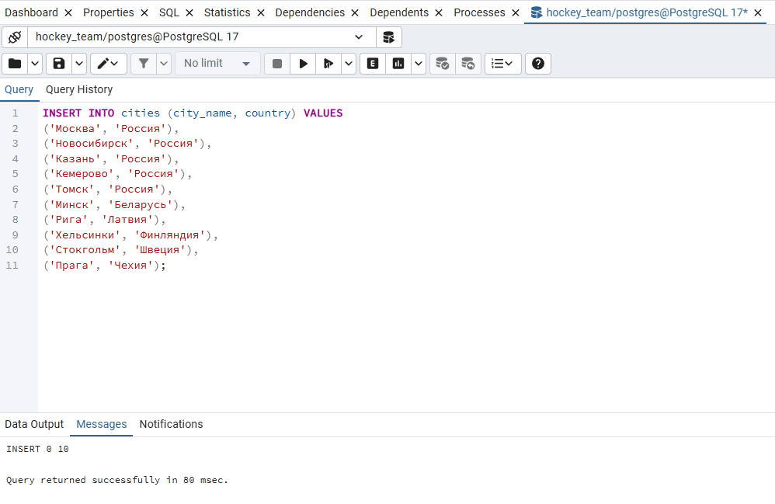
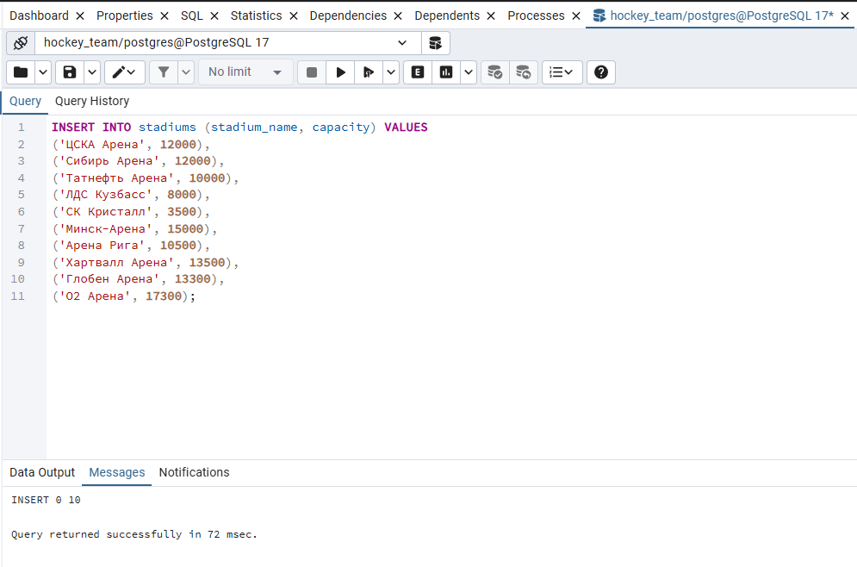
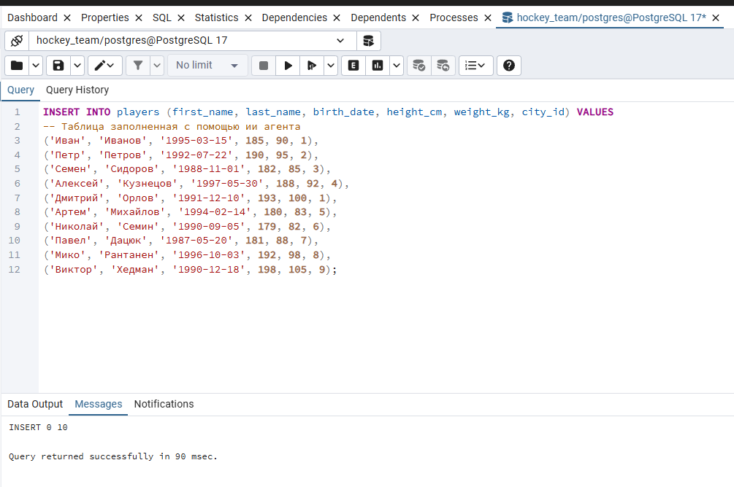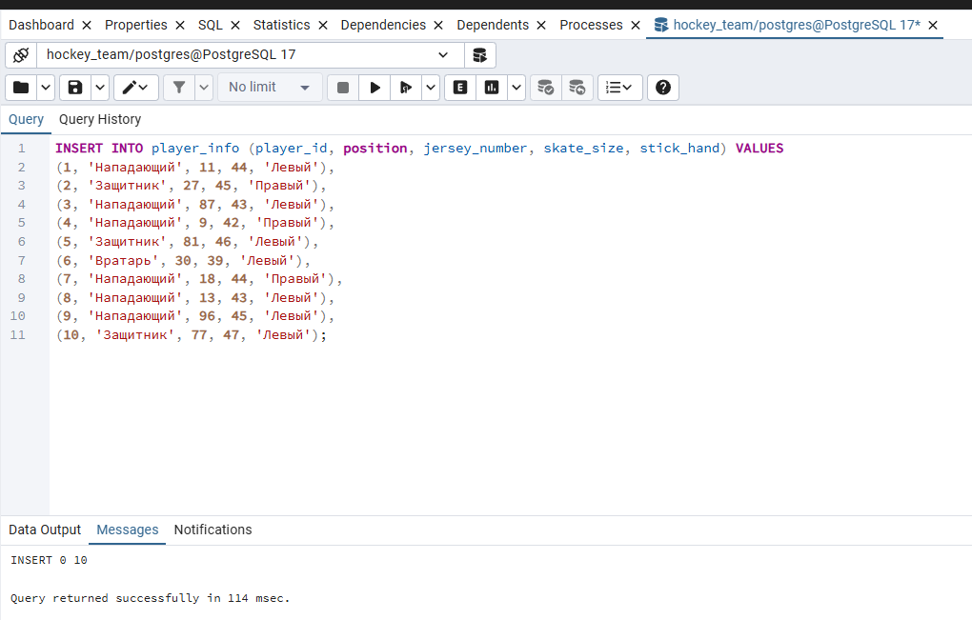
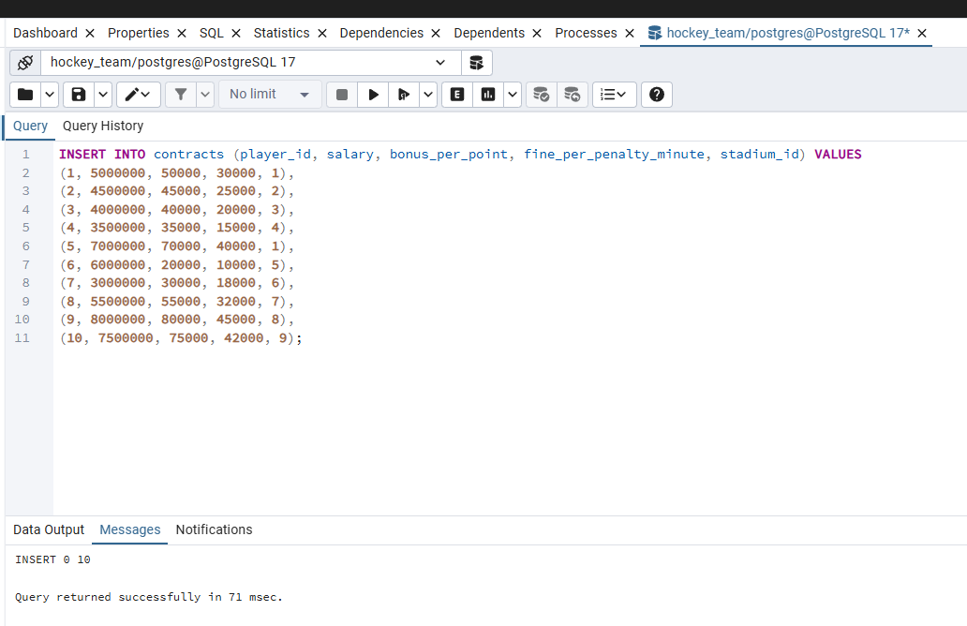
Модификация структуры таблиц
После заполнения данных по ТЗ было произведена модификация структуру базы и добавление в таблицу players нового столбца:
middle_name - VARCHAR(50). Поле для отчества игрока. Может содержать NULL значения.
Используя команды UPDATE с условием WHERE по player_id.
Создание сводного представления
Для удобства работы с данными было создано представление player_full_info, которое объединяет информацию из всех пяти таблиц:
Представление включает:
- Фамилию игрока из таблицы players
- Название города из таблицы cities
- Позицию игрока из таблицы player_info
- Игровой номер из таблицы player_info
- Размер премии за очко из таблицы contracts
- Название стадиона из таблицы stadiums
Для создания был применен оператор JOIN для соединения таблиц по соответствующим внешним ключам.
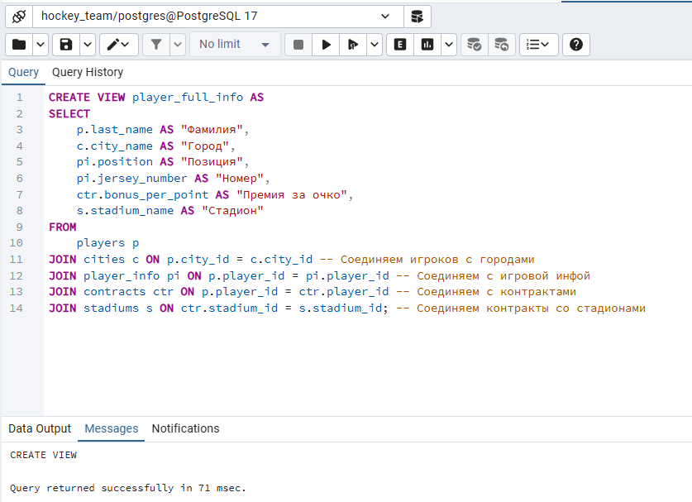
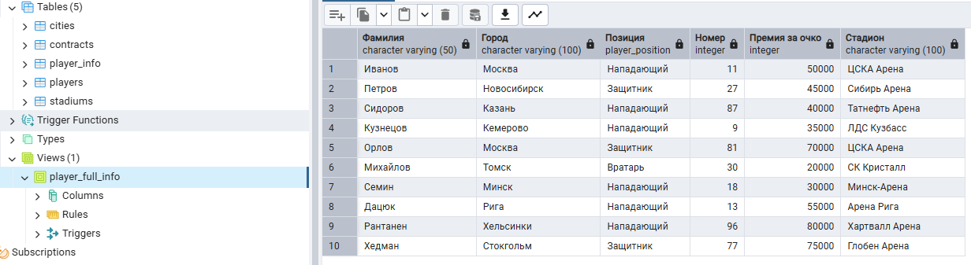

UML-диаграмма

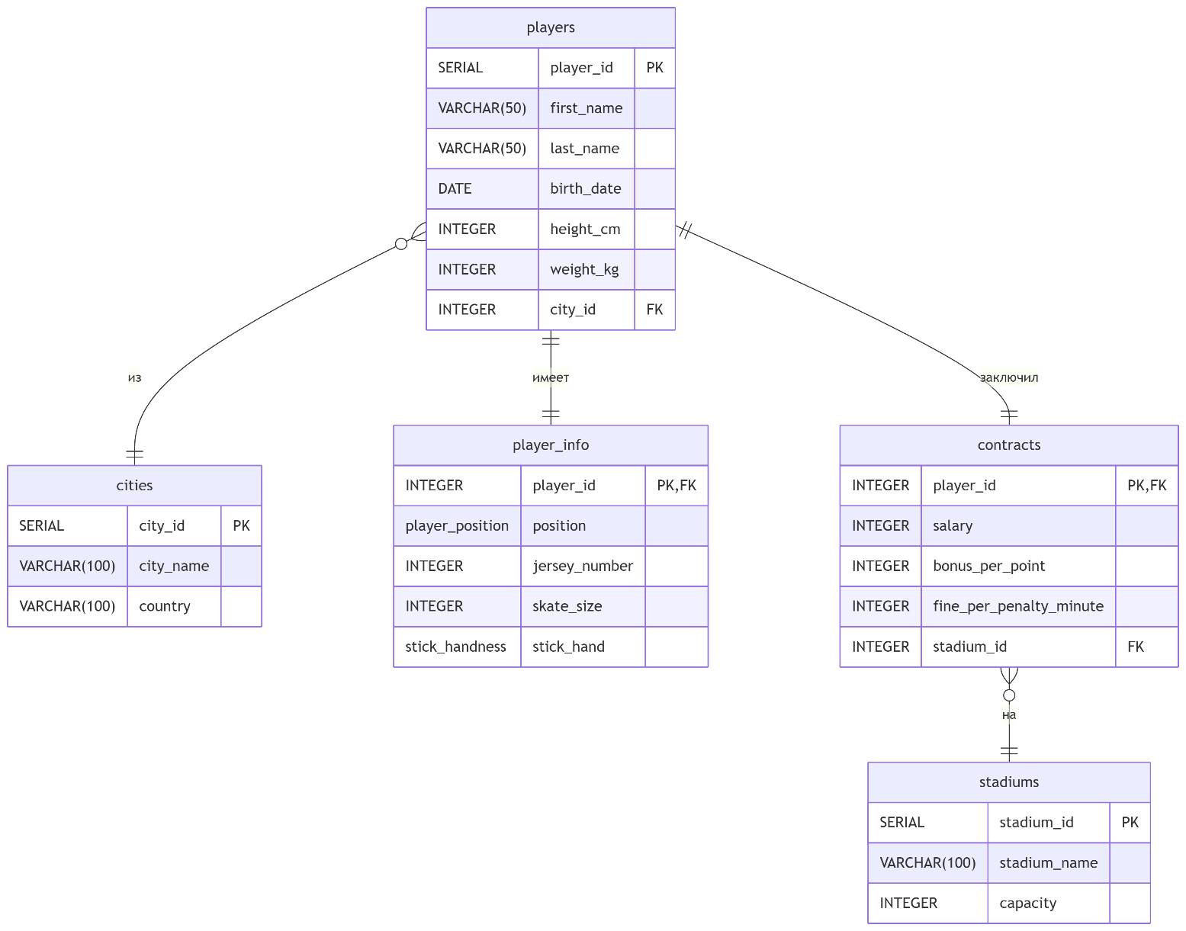
Листинг кода и дополнительные скриншоты
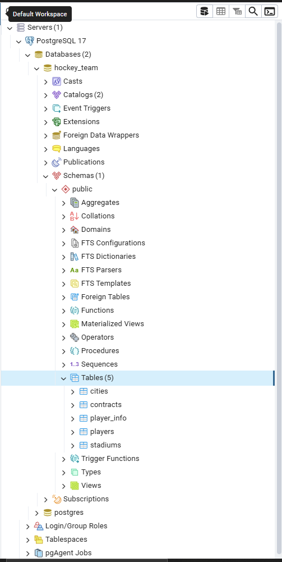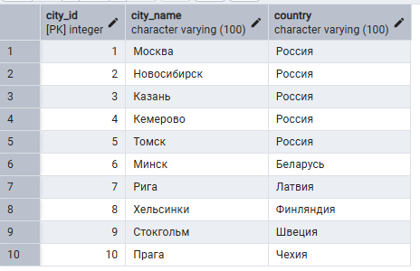

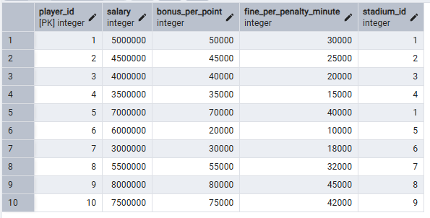
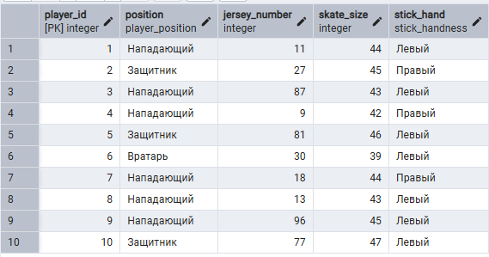
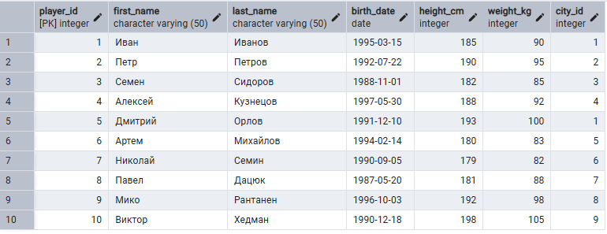
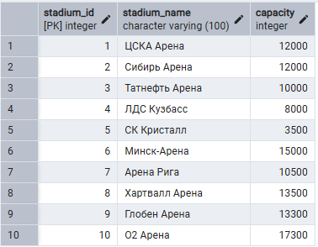
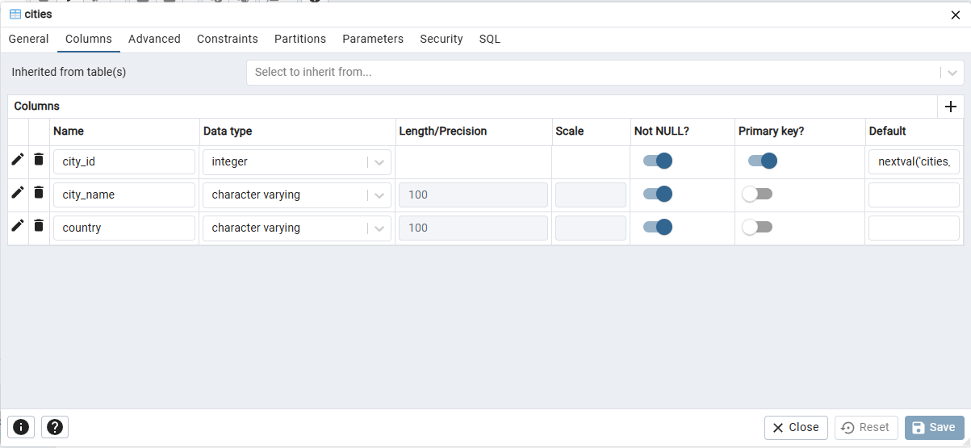

-- Создание пользовательских типов данных
CREATE TYPE player_position AS ENUM ('Вратарь', 'Защитник', 'Нападающий');
CREATE TYPE stick_handness AS ENUM ('Левый', 'Правый');

-- Создание таблиц-справочников
CREATE TABLE cities (
city_id SERIAL PRIMARY KEY,
city_name VARCHAR(100) NOT NULL,
country VARCHAR(100) NOT NULL
);

CREATE TABLE stadiums (
stadium_id SERIAL PRIMARY KEY,
stadium_name VARCHAR(100) NOT NULL UNIQUE,
capacity INTEGER
);

-- Создание основных таблиц
CREATE TABLE players (
player_id SERIAL PRIMARY KEY,
first_name VARCHAR(50) NOT NULL,
last_name VARCHAR(50) NOT NULL,
birth_date DATE NOT NULL,
height_cm INTEGER NOT NULL CHECK (height_cm > 0),
weight_kg INTEGER NOT NULL CHECK (weight_kg > 0),
city_id INTEGER NOT NULL,
FOREIGN KEY (city_id) REFERENCES cities(city_id) ON DELETE RESTRICT
);

CREATE TABLE player_info (
player_id INTEGER PRIMARY KEY,
position player_position NOT NULL,
jersey_number INTEGER NOT NULL CHECK (jersey_number BETWEEN 1 AND 99),
skate_size INTEGER,
stick_hand stick_handness NOT NULL,
FOREIGN KEY (player_id) REFERENCES players(player_id) ON DELETE CASCADE
);

CREATE TABLE contracts (
player_id INTEGER PRIMARY KEY,
salary INTEGER NOT NULL CHECK (salary >= 0),
bonus_per_point INTEGER NOT NULL CHECK (bonus_per_point >= 0),
fine_per_penalty_minute INTEGER NOT NULL CHECK (fine_per_penalty_minute >= 0),
stadium_id INTEGER NOT NULL,
FOREIGN KEY (player_id) REFERENCES players(player_id) ON DELETE CASCADE,
FOREIGN KEY (stadium_id) REFERENCES stadiums(stadium_id) ON DELETE RESTRICT
);

-- Заполнение таблиц данными
INSERT INTO cities (city_name, country) VALUES
('Москва', 'Россия'),
('Санкт-Петербург', 'Россия'),
('Казань', 'Россия'),
('Уфа', 'Россия'),
('Магнитогорск', 'Россия'),
('Минск', 'Беларусь'),
('Рига', 'Латвия'),
('Хельсинки', 'Финляндия'),
('Стокгольм', 'Швеция'),
('Прага', 'Чехия');

INSERT INTO stadiums (stadium_name, capacity) VALUES
('ЦСКА Арена', 12000),
('Ледовый дворец', 12500),
('Татнефть Арена', 10000),
('Уфа-Арена', 8000),
('Арена Металлург', 7500),
('Минск-Арена', 15000),
('Арена Рига', 10500),
('Хартвалл Арена', 13500),
('Глобен Арена', 13300),
('O2 Арена', 17300);

INSERT INTO players (first_name, last_name, birth_date, height_cm, weight_kg, city_id) VALUES
('Иван', 'Иванов', '1995-03-15', 185, 90, 1),
('Петр', 'Петров', '1992-07-22', 190, 95, 2),
('Семен', 'Сидоров', '1988-11-01', 182, 85, 3),
('Алексей', 'Кузнецов', '1997-05-30', 188, 92, 4),
('Дмитрий', 'Орлов', '1991-12-10', 193, 100, 1),
('Артем', 'Михайлов', '1994-02-14', 180, 83, 5),
('Николай', 'Семин', '1990-09-05', 179, 82, 6),
('Павел', 'Дацюк', '1987-05-20', 181, 88, 7),
('Мико', 'Рантанен', '1996-10-03', 192, 98, 8),
('Виктор', 'Хедман', '1990-12-18', 198, 105, 9);

INSERT INTO player_info (player_id, position, jersey_number, skate_size, stick_hand) VALUES
(1, 'Нападающий', 11, 44, 'Левый'),
(2, 'Защитник', 27, 45, 'Правый'),
(3, 'Нападающий', 87, 43, 'Левый'),
(4, 'Нападающий', 9, 42, 'Правый'),
(5, 'Защитник', 81, 46, 'Левый'),
(6, 'Вратарь', 30, 39, 'Левый'),
(7, 'Нападающий', 18, 44, 'Правый'),
(8, 'Нападающий', 13, 43, 'Левый'),
(9, 'Нападающий', 96, 45, 'Левый'),
(10, 'Защитник', 77, 47, 'Левый');

INSERT INTO contracts (player_id, salary, bonus_per_point, fine_per_penalty_minute, stadium_id) VALUES
(1, 5000000, 50000, 30000, 1),
(2, 4500000, 45000, 25000, 2),
(3, 4000000, 40000, 20000, 3),
(4, 3500000, 35000, 15000, 4),
(5, 7000000, 70000, 40000, 1),
(6, 6000000, 20000, 10000, 5),
(7, 3000000, 30000, 18000, 6),
(8, 5500000, 55000, 32000, 7),
(9, 8000000, 80000, 45000, 8),
(10, 7500000, 75000, 42000, 9);

-- Модификация структуры таблицы
ALTER TABLE players ADD COLUMN middle_name VARCHAR(50);
UPDATE players SET middle_name = 'Иванович' WHERE player_id = 1;
UPDATE players SET middle_name = 'Петрович' WHERE player_id = 2;

-- Создание сводного представления
CREATE VIEW player_full_info AS
SELECT
p.last_name AS "Фамилия",
c.city_name AS "Город",
pi.position AS "Позиция",
pi.jersey_number AS "Номер",
ctr.bonus_per_point AS "Премия за очко",
s.stadium_name AS "Стадион"
FROM
players p
JOIN cities c ON p.city_id = c.city_id
JOIN player_info pi ON p.player_id = pi.player_id
JOIN contracts ctr ON p.player_id = ctr.player_id
JOIN stadiums s ON ctr.stadium_id = s.stadium_id;

